

ZYA0030

V2.23.519

**项目 1 安装Arduino IDE**

# 介绍Arduino

Arduino 是一个基于易于使用的硬件和软件的开源电子平台。适合任何从事交互式项目的使用者。一般来说，一个 Arduino项目是由硬件电路和软件代码组成。

# Arduino Board

Arduino Board 是一块电路板，集成了微控制器、输入、输出接口等。Arduino Board 可以使用传感器感知环境并接收用户的操作来控制 LED、电机旋转等。我们只需要组装电路并编写编码进行烧录即可制作出自己想要的产品。目前，Arduino Board 有多种型号，不同类型的板之间的代码是通用的（由于硬件的差异，有些主板可能无法完全兼容）。

# Arduino 软件

Arduino 集成开发环境 (IDE) 是Arduino平台的软件端。用于编写和上传代码到Arduino Board。 下面跟着教程安装 Arduino软件（IDE）吧。

第一步：点击转到 <https://www.arduino.cc/en/software> 网页，并找到以下网页位置：

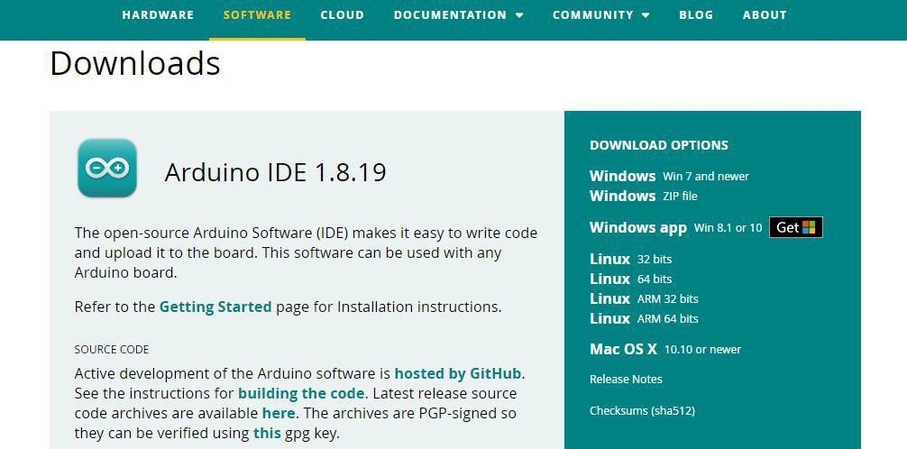

当看到本教程时可能该网站上是更新的版本！第二步：下载与您电脑系统兼容的开发软件，这里以 Windows 为例。

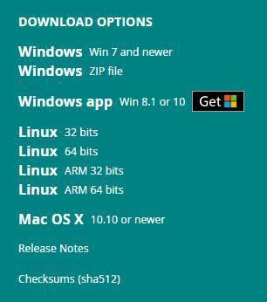

您可以在安装程序 (.exe) 和 Zip 包之间进行选择。我们建议您使用第一个“Windows Win7 and newer”直接安装使用 Arduino 软件 (IDE)

所需的一切，包括驱动程序。而使用 Zip 包，您需要手动安装驱动程序。当然如果 要创建便携式安装，Zip 文件也很有用。

单击“Windows Win7 and newer”

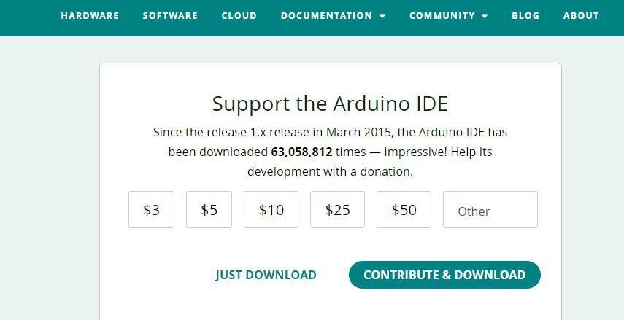

单击“JUST DOWNLOAD”.

下载完成后会得“exe”后缀的安装包文件



双击运行该安装程序

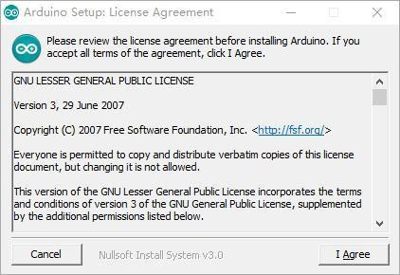

点击“I Agree”看到如下界面

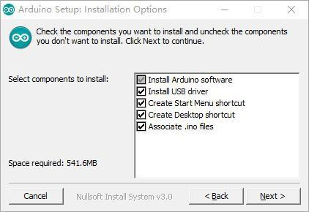点击“Next”

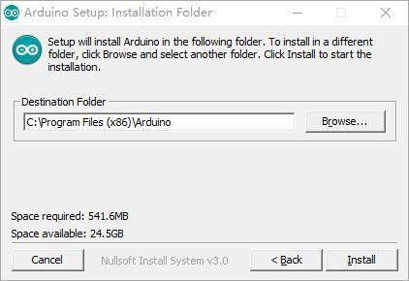

您可以按“Browse...”选择安装路径或直接输入你想要的目录。然后点击“Install”进行安装。（ 对于Windows用户，在安装过程中可能会弹出驱动安装对话框，当它弹出时，请允许安装）

安装完成后，桌面会生成一个 Arduino 软件快捷方式 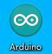，双击即可进入Arduino 软件平台环境。 安装完成后打开软件即可看到软件平台界面如下图：

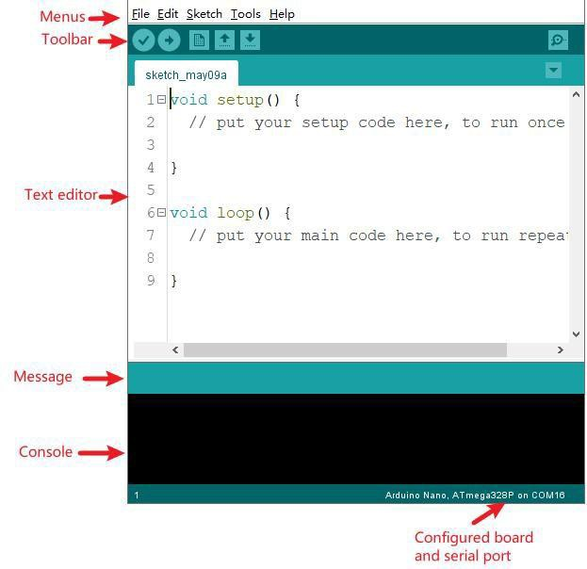

使用Arduino 软件 (IDE) 编写的程序称为“Sketch”。这些“Sketch”是在文本编辑器中编写的，并以文件扩展名为“.ino”保存。编辑器具有剪切、粘贴和搜索、替换文本的功能。消息区域在保存和导出时会提供反馈并显示错误。控制台显示Arduino 软件 (IDE) 输出的文本，包括完整的错误消息和其他信息。窗口的右下角显示配置的板卡和串口。工具栏按钮允许您验证和上传程序，创建、打开和保存项目，以及打开串行监视器。相应功能在工具栏中按钮的位置如下：

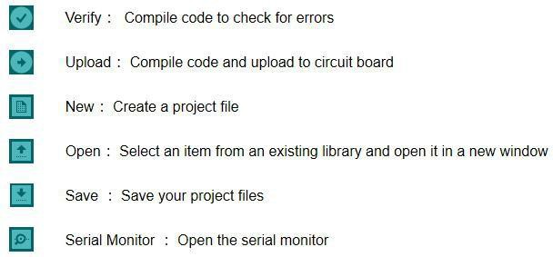

（值得注意的是，对于“ino”文件必须保存于跟自己同名的文件夹中，如果不在同名文件夹时打开程序时会被强制要求自动建立一个同名文件夹。

# 安装Arduino（Mac OS X）

下载解压zip 文件，双击Arduino.app 进入Arduino IDE;如果您的计算机中没有Java 运行时库,系统会要求您安装它,安装完成后,您可以运行 Arduino lDE。

# 安装Arduino(Linux)

您将不得不使用make install命令。如果你使用的是 Ubuntu系统,它是建议从 Ubuntu软件中心安装Arduino IDE。